УТВЕРЖДАЮ
Генеральный директор
ООО «Карс-Инвест»

______________ Лебедева Е.Б.

Общество с ограниченной ответственностью «Карс-Инвест»
Свидетельство о государственной регистрации юридического лица Серия 77 № 004112517
выдано Инспекцией министерства РФ по налогам и сборам № 1 по ЦАО г. Москвы от 31.05.2007 г. ОГРН № 1027701004869, ИНН 77701309618
Юридический адрес:103064 , г. Москова, Гороховский пер. дом 4, оф.263
Фактический адрес: 115419, г. Москва, 2-ой Верхний Михайловский проезд, д. 9, стр. 1, оф. 414.
р/с: 440702810700000015819 в ОАО « НК Банк» г. Москва,
к/с 30101810900000000278, БИК 044579278, ИНН 7701309618, КПП 770101001.

Редакция от 30.04.2015 года

ПРОЕКТНАЯ ДЕКЛАРАЦИЯ

ОБЪЕКТ | 3-х секционный многоквартирный жилой дом с офисными помещениями
СТРОИТЕЛЬНЫЙ АДРЕС | Московская область, Красногорский р-н, п. Нахабино, ул. Институтская, стр. корп. 86

ЦЕЛЬ ПРОЕКТА | Строительство 3-х секционный многоквартирный жилой дом с офисными помещениями
НАЧАЛО СТРОИТЕЛЬСТВА | 4 квартал 2013 года.
ПРЕДПОЛАГАЕМЫЙ СРОК ВВОДА ОБЪЕКТА В ЭКСПЛУАТАЦИЮ | II квартал 2015 года..
ОРГАН ВЫДАЮЩИЙ РАЗРЕШЕНИЕ НА ВВОД ОБЪЕКТА В ЭКСПЛУАТАЦИЮ | Администрация городского поселения Нахабино, Красногорского р-на.
Органы государственной власти, ОРГАНИЗАЦИИ представители которых участвуют в приемке Объекта | Государственный архитектурно-строительный надзор (ГУ ГАСН МО,, Администрация городского поселения. Нахабино М.О. УГПС МЧС России М.О, Роспотребнадзор по М.О. Ростехнадзор по М.О.

ИНФРАСТРУКТУРА РАЙОНА СТРОИТЕЛЬСТВА ОБЪЕКТА
В районе застройки располагаются средняя школа, существующий детский сад и объекты бытового назначения и торговли

Объемно-планировочные решения Объекта
Проектом предусматривается строительство 3-х секционный многоквартирный жилой дом с офисными помещениями.

РАСПОЛОЖЕНИЕ ОБЪЕКТА
Карта Москвы и Подмосковья. | Расположение Объекта в г.п. Нахабино.
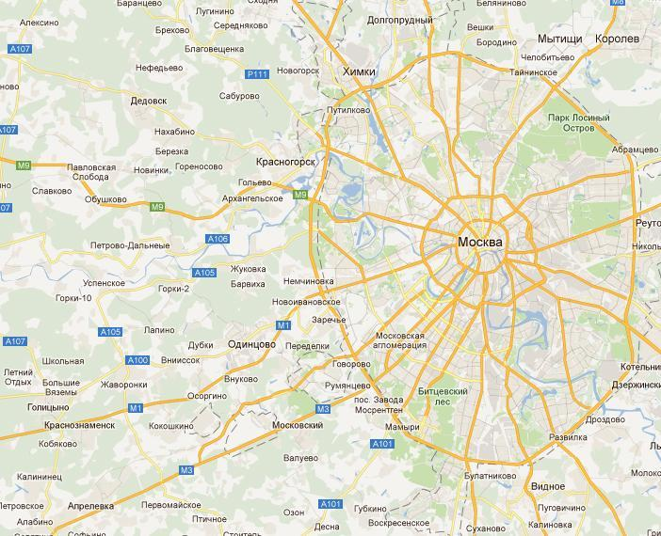 | 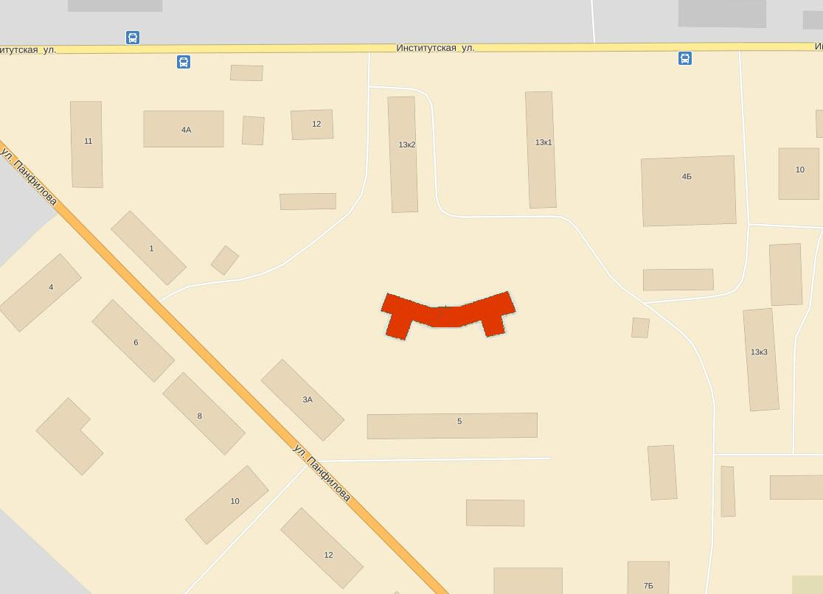

ТЕХНИКО-ЭКОНОМИЧЕСКИЕ ПОКАЗАТЕЛИ ОБЪЕКТА
Тип дома | Индивидуальный -- Монолитный
Этажность Объекта | 13 этажей. | Количество квартир | 240 шт.
Количество секций Объекта | 3 | Количество 1-ком. квартир | 120 шт.
Площадь застройки Объекта | 2226,4 кв. м. | Количество 2-ком. квартир | 96 шт.
№ и площадь земельного участка Объекта | Кад. № 50:11:0030308:29  3800 кв.м. | Количество 3-ком. квартир | 24 шт.
Общая площадь квартир Объекта  ( с помещениями вспомогательного использования) | 15228,8 кв. м | Количество гаражных боксов (Машино-мест) | 0 шт.
Общая площадь нежилых продаваемых помещений Объекта | 1325,3 кв. м

СОСТАВ КВАРТИР
1 ком. квартиры | 2 ком. квартиры | 3 ком. квартиры
45,6 кв.м - 22 ШТ.; 38,6, кв.м – 22 ШТ.  52,3 кв.м - 44 ШТ.; 40,3 кв.м - 22 ШТ.;  41,8 кв.м. – 2 ШТ.; 43,3 кв.м. – 2 ШТ.;  46,6 кв.м. – 2 ШТ.; 52,9 кв.м. – 4 ШТ. | 79,5 кв.м – 44 ШТ.; 62,2 кв.м – 22 ШТ.;  81,5 кв.м – 22 ШТ.; 63,8 кв.м. – 2 ШТ.;  82,8 кв.м. – 4 ШТ.; 82,9 – кв.м. – 2 ШТ. | 98,4 кв.м - 22 ШТ.  103,5 кв.м - 2 ШТ.
Итого: 120 ШТ. | Итого: 96 ШТ. | Итого: 24 ШТ.

Планируемая стоимость Объекта / рубли | 545 000 000

ПРАВОУСТАНАВЛИВАЮЩИЕ ДОКУМЕНТЫ
НАИМЕНОВАНИЕ ДОКУМЕНТА | № | ДАТА | КЕМ ВЫДАН / СТОРОНЫ ДОКУМЕНТА
Договор аренды земельного участка  Кадастровый № 50:11:0030308:29 | 596 | 05.10.2011 года | Администрация Красногорского муниципального района,  Московской области.  ООО «Карс-Инвест»
- Разрешение на строительство,  (с изменениями)  - Уведомление «О внесении изменений в разрешение на строительство объекта капитального строительства» | № RU 50505101- 421  Во исполнение договора от 05.02.2014г., заключенного между Администрацией городского поселения Нахабино и ООО «Карс-Инвест» | 24.10.2014 года.  14.09.2014года | 1. Администрация городского поселения Нахабино, Красногорского муниципального района, Московской области.  2. Администрация городского поселения Нахабино, Красногорского муниципального района, Московской области.

ИНФОРМАЦИЯ О ЗЕМЕЛЬНОМ УЧАСТКЕ НА КОТОРОМ СТРОИТСЯ ОБЪЕКТ
Собственник | Площадь / кв.метр | Кадастровый №
Администрация Красногорского муниципального района Московской области. | 3800 кв.м. | № 50:11:0030308:29

УЧАСТНИКИ ИНВЕСТИЦИОННОГО ПРОЕКТА
Наименование | Организации | Юридический адрес | Фактический адрес | Тел./Факс.
Застройщик/  инвестор | ООО «КАРС-ИНВЕСТ» | 103064 г. Москва, Гороховский пер. дом 4, оф. 263. | 115419. г. Москва, 2-ой Верхний Михайловский проезд, дом 9, стр.1 оф. 414 | 8(495) 633-14-55.
Технический заказчик,  Генеральный подрядчик | ООО «ОТДЕЛСТРОЙ-94» | 129323, гор. Москва, ул. Седова дом 2, кор.1, пом. II, комната 1 | 129085 г. Москва, ул. Годовикова, дом 9, стр. 2. оф. 2.20 | 8(495) 721-29-26.
Проектировщик | ООО ПСК «ПРОЕКТСТРОЙ» | 125475 г. Москва, ул. Дыбенко, дом 18, к.1 | 125475 г. Москва, ул. Дыбенко, дом 18, к.1 | 8 (499) 767-19-20

ИНФОРМАЦИЯ О ЗАСТРОЙЩИКЕ
Наименование | ООО «КАРС-ИНВЕСТ» 103064 , г. Москва, Гороховский пер, дом 4, ком 263.
Ген. директор | Лебедева Елена Борисовна
Режим работы | Понедельник—пятница с 10.00—18.00. Обед с 13.00—14.00 ч
Свидетельство серия 77 № 004112517 выдано Инспекцией министерства РФ по налогам и сборам № 1 по ЦАО г. Москвы от 02.09.2002 г.,
ОГРН – 1027701004869, ИНН - 7701309618
Учредители: Карслянц Антон Петросович -50%, ООО «ОтделСтрой-94» - 50%

СОБСТВЕННЫЕ ДЕНЕЖНЫЕ СРЕДСТВА, ФИНАНСОВЫЙ РЕЗУЛЬТАТ,
РАЗМЕР ДЕБИТОРСКОЙ, КРЕДИТОРСКОЙ ЗАДОЛЖНОСТИ
Величина денежных средств и финансовых вложений на 30.03. 2015 г.  Тыс. Руб. | Финансовый результат текущего года на 30.03. 2015 г.  .  Тыс.Руб. | Размер кредиторской задолженности на 30.03. 2015 г.  Тыс.Руб. | Размер дебиторской задолженности  на 30.03. 2015 г.  Тыс.Руб.
552453 | -160 | 1592 | 28743
Отчетность о финансово - хозяйственной деятельности Застройщика доступна для ознакомления в офисе Застройщика по адресу: 115419. г. Москва, 2-ой Верхний Михайловский проезд, дом 9, стр.1 оф. 414

ОРГАНИЗАЦИИ, ОСУЩЕСТВЛЯЮЩИЕ ОСНОВНЫЕ СТРОИТЕЛЬНО-МОНТАЖНЫЕ И ДРУГИЕ РАБОТЫ (ПОДРЯДЧИКИ).
Подрядчики | Наименование организации | Юридический адрес | Фактический адрес
Технический заказчик, Генеральный подрядчик | ООО «ОТДЕЛСТРОЙ-94» | 129323, гор. Москва, ул. Седова дом 2, кор.1, пом. II, комната 1 | 129085 г. Москва, ул. Годовикова, дом 9, стр. 2. оф. 2.20
Проектировщик | ООО ПСК «ПРОЕКТСТРОЙ» | 125475 г. Москва, ул. Дыбенко, дом 18, к.1 | 125475 г. Москва, ул. Дыбенко, дом 18, к.1

ВОЗМОЖНЫЕ РИСКИ ПРИ РЕАЛИЗАЦИИ ПРОЕКТА
Финансовые и прочие риски при осуществлении проекта строительства. | Меры по страхованию рисков
В сфере предпринимательской деятельности обстоятельством, освобождающим от ответственности, является лишь воздействие непреодолимой силы, т.е. чрезвычайных и непредотвратимых при данных условиях обстоятельств.  К таким форс-мажорным обстоятельствам относятся, например, стихийные явления, такие, как землетрясение, наводнение и т.д., а также обстоятельства общественной жизни: военные действия, эпидемии, крупномасштабные забастовки и т.д.  К форс-мажору относятся также запретительные меры государственных органов: объявление карантина, запрещение перевозок, запрет торговли в порядке международных санкций и т.д.  Увеличение стоимости жилья вследствие инфляции, роста издержек, связанных со строительным производством и цен на строительные материалы. Изменение ставки рефинансирования, устанавливаемой Центральным Банком РФ | Страховой полис № 100  от 01.12.2012 года,  заключенный между ООО «ОтделСтрой-94» и «Страховая компания «ПОЛИС - ГАРАНТ»

ОБЕСПЕЧЕНИЕ ИСПОЛНЕНИЯ ОБЯЗАТЕЛЬСТВ ЗАСТРОЙЩИКА ПО ДОГОВОРУ
Залог в порядке предусмотренным статьями 13—15 ФЗ № 214—ФЗ от «30.12.2004 года «Об участии в долевом строительстве многоквартирных домов и иных объектов недвижимости и внесении изменений в некоторые законодательные акта Р.Ф.»

ИНФОРМАЦИЯ О ДРУГИХ ДОГОВОРАХ И СДЕЛКАХ, НА ОСНОВАНИИ КОТОРЫХ ПРИВЛЕКАЮТСЯ ДЕНЕЖНЫЕ СРЕДСТВА ДЛЯ СТРОИТЕЛЬСТВА ОБЪЕКТА, ЗА ИСКЛЮЧЕНИЕМ ПРИВЛЕЧЕНИЯ ДЕНЕЖНЫХ СРЕДСТВ НА ОСНОВАНИИ ДОГОРОВОР УЧАСТИЯ В ДОЛЕВОМ СТРОИТЕЛЬСТВЕ
нет

ДЕЯТЕЛЬНОСТЬ ООО «ОТДЕЛСТРОЙ-94» (Технический заказчик, Генподрядчик)
Документ | Дата  выдачи | Срок  действия | Орган выдавший | Разрешенный вид деятельности
ООО «ОТДЕЛСТРОЙ-94» (Технический заказчик, Генподрядчик)  Свидетельство  № 0232.05-2010-7706208910-С-137 | 12.11.2013 г. | Бессрочно | НП СРО « Объединение строителей Подмосковья» | «Работы по организации строительства, реконструкции, и капитального ремонта привлекаемым застройщиком или заказчиком на основании договора юридическим лицом или индивидуальным предпринимателем (генеральным подрядчиком)»

Заключены Договора долевого участия с ООО «Инвест»:
- № 156 от 02.12.2013г. на жилую площадь 38,6 кв.м.
- № ИНВ-82-ДДУ от 18.12.2013г. на жилую площадь 394,7 кв.м.
- № ИНВ-82-ДДУ от 19.12.2013г. на жилую площадь 1004,5 кв.м.

